Sur le site :
https://www.dcol.fr/Identification/login.aspx?ReturnUrl=%2f

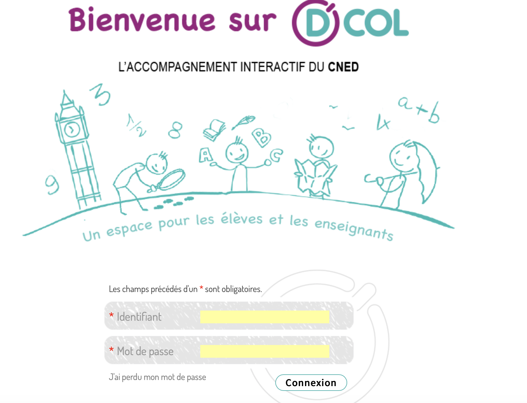
Mot de passe : il s’agit de tes initiales en majuscule suivi de ta date de naissance (jour, mois, année)
Ex : JD03082011
Identifiant : il est constitué de ton prénom, suivi d’un point et de ton nom de famille, tout écrit en minuscule.
Ex : jean.dupont

Il te suffit ensuite de cliquer sur « connexion »

Tu arrives ensuite sur cette page :
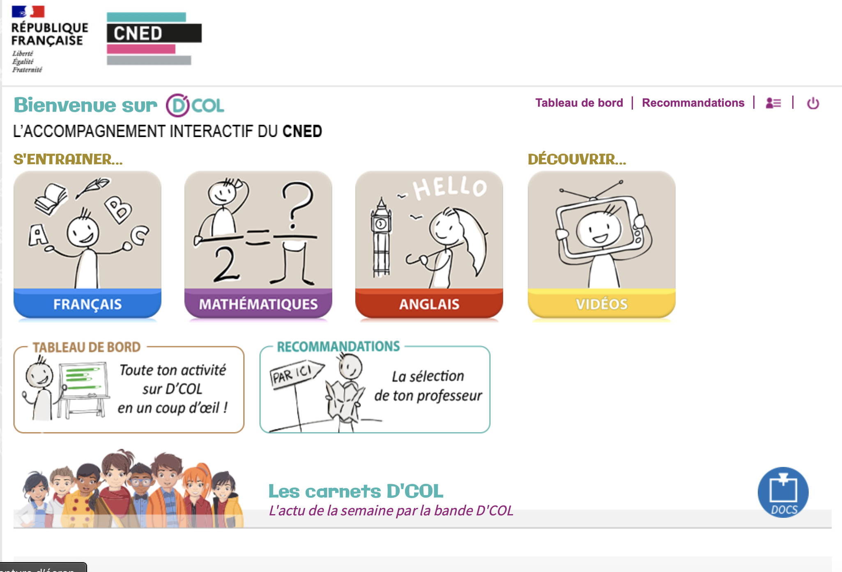

Pour trouver le travail préparé par ta maitresse, clique sur « recommandations ». Tu arriveras ensuite sur une liste d’exercices que tu peux faire. Il y a souvent une leçon à lire et tu peux ensuite faire les exercices :
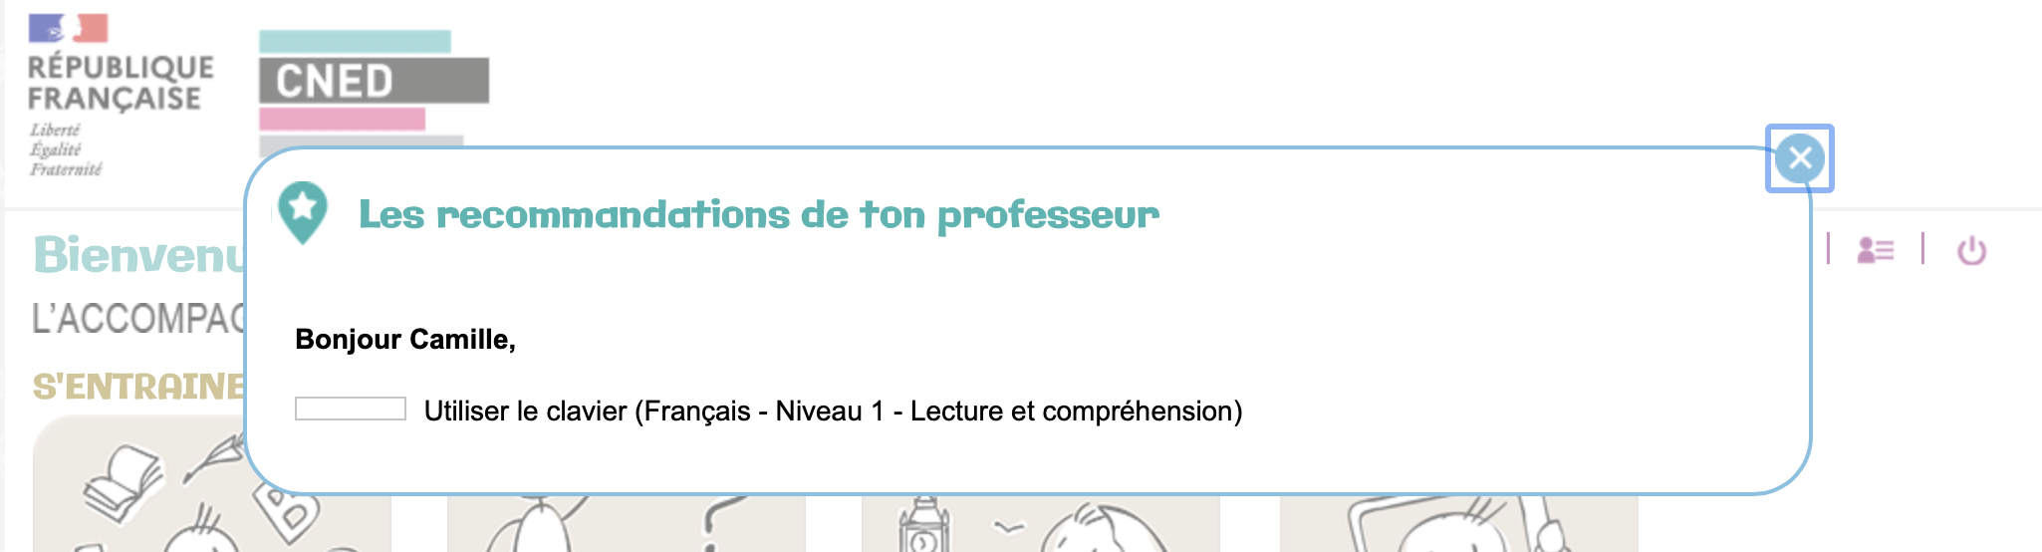

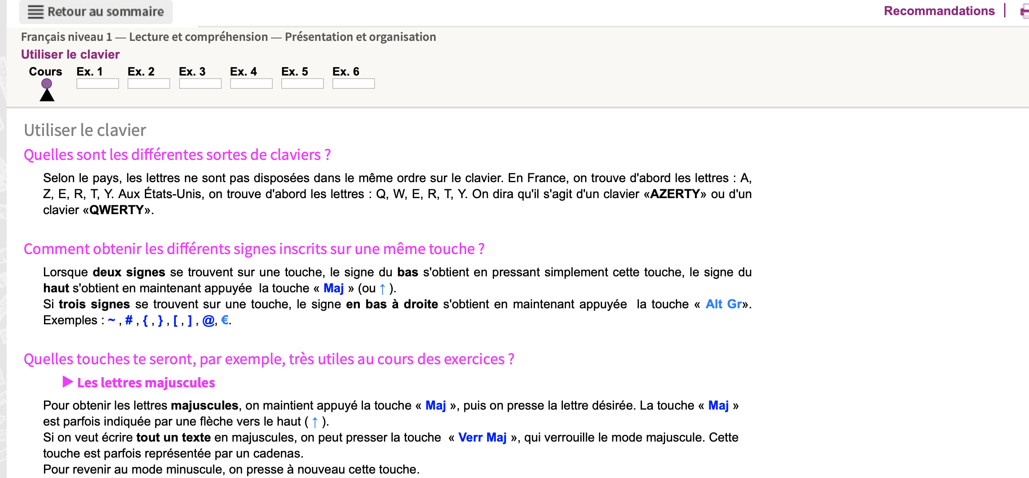
leçon
Exercices : clique pour y accéder

